10.7 开关量输出LED灯显示例程
本节描述了在微芯PIC32MX220F032B型芯片上的数字引脚控制输出示例代码。代码中，实现了对5个led灯的跑马灯控制。
适用范围：本节所描述的代码适用于PIC32MX220F032B型芯片（28 引脚SOIC封装），对于其他型号或封装的芯片，未经测试。
表10-4输出引脚硬件配置表
序号 | LED编号（PCB上的印刷号） | IO口 | 引脚号 | 端口复用选择指定功能
1 | D10 | PORTB_7 | 16 | PORTSetPinsDigitalOut(IOPORT_B, BIT_7)
2 | D12 | PORTB_8 | 17 | PORTSetPinsDigitalOut(IOPORT_B, BIT_8)
3 | D13 | PORTB_9 | 18 | PORTSetPinsDigitalOut(IOPORT_B, BIT_9)
4 | D4 | PORTB_13 | 24 | PORTSetPinsDigitalOut(IOPORT_B, BIT_13)
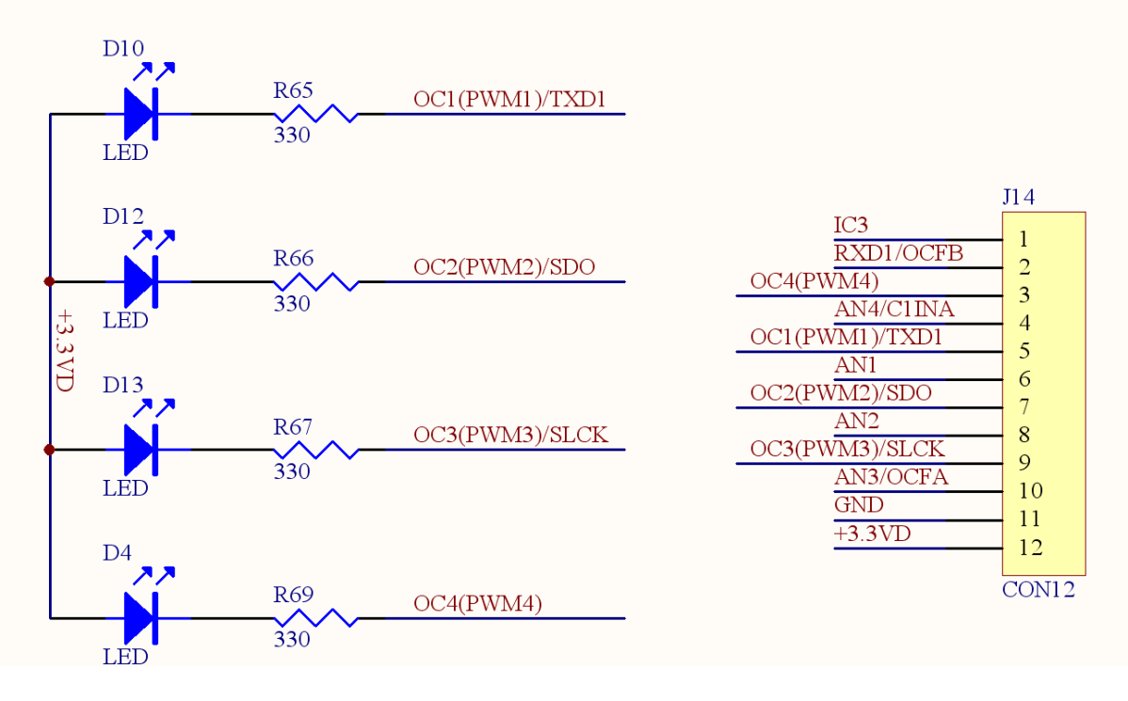
图10-10：开关量输出LED灯显示电路图
开关量输出LED显示模块：
LED发光二极管通常可以用来指示系统的工作状态，例如LED点亮可以表示电源模块正常工作。此外，在PIC32MX的I/O引脚外接LED显示，可以方便的显示各I/O端口的控制状态。采用端口下拉的显示电路，当芯片输出引脚为低电平时点亮发光二极管LED，反之，则熄灭。如图10-4所示，4个LED分别接到PIC32MX的4个I/O引脚上。
LED显示需要考虑所采用的发光二极管的工作参数及PIC32MX芯片引脚的驱动电流，芯片输出低电平时，允许外部器件向芯片引脚内灌入电流，这个电流称为“灌电流”；单片机输出高电平时，则允许外部器件从芯片的引脚拉出电流，这个电流称为“拉电流”。例如，采用红色贴片LED，其正常工作状态下的压降为1.4V左右，工作电流为3-8mA。由于工作电压为3.3V，设工作电流为5mA时，接入电阻最大应为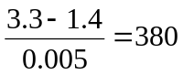欧姆，当工作电流为8mA时，接入电阻最小应为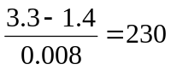欧姆，可选限流电阻为330欧姆。因此，为了保护发光二极管避免电流过大损坏，同时考虑芯片引脚灌电流在承受范围内，可在LED支路串入一个330欧姆的电阻。
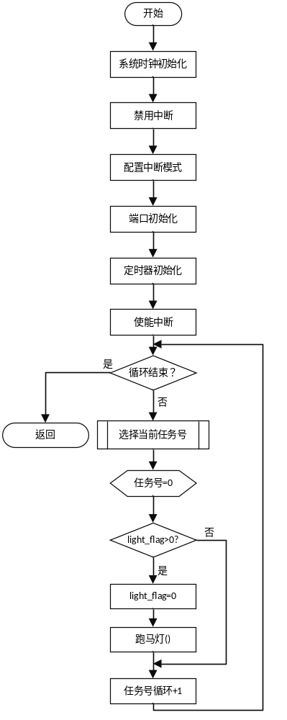
图10-11： 主函数流程框图
1、主函数例程（程序流程框图见10-11所示）
int main(void)
{
int task=0;
SYSTEMConfig(SYS_FREQ, SYS_CFG_WAIT_STATES | SYS_CFG_PCACHE);
INTDisableInterrupts();
INTConfigureSystem(INT_SYSTEM_CONFIG_MULT_VECTOR);
LightInit();
Timer1Init();
INTEnableInterrupts();
while(1)
{
switch(task)
{
case 0:
if(light_flag > 0)
{
light_flag = 0;
Light();
}
break;
default:
break;
}
task ++;
if(task > 0) task = 0;
}
return 1;
}
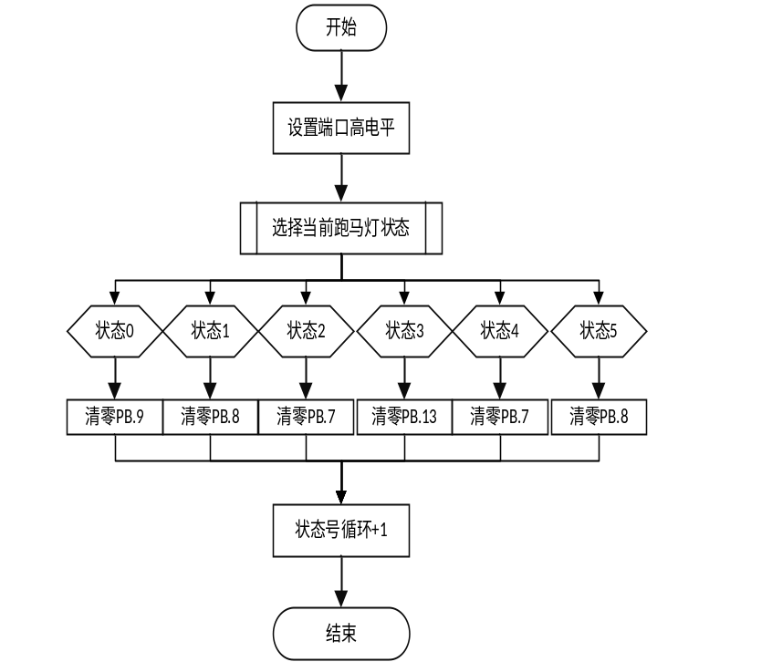
图10-12：跑马灯函数流程框图
2、跑马灯函数例程（程序流程框图见10-12所示）
void Light()
{
static int light = 0;
//将相关IO口置高电平
PORTSetBits(IOPORT_B, BIT_7 | BIT_8 | BIT_9 | BIT_13);
switch (light) { //light status
case 0: //将PORTB.9置低电平
PORTClearBits(IOPORT_B, BIT_9);
break;
case 1: //将PORTB.8置低电平
PORTClearBits(IOPORT_B, BIT_8);
break;
case 2: //将PORTB.7置低电平
PORTClearBits(IOPORT_B, BIT_7);
break;
case 3: //将PORTB.13置低电平
PORTClearBits(IOPORT_B, BIT_13);
break;
case 4: //将PORTB.7置低电平
PORTClearBits(IOPORT_B, BIT_7);
break;
case 5: //将PORTB.8置低电平
PORTClearBits(IOPORT_B, BIT_8);
break;
default:
break;
}
light++;
if (light > 5) light = 0;
}
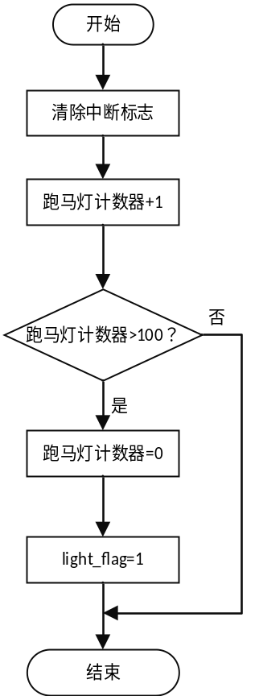
图10-13：定时器中断函数流程框图
3、定时器中断函数流程（程序流程框图见10-13所示）
void __ISR(_TIMER_1_VECTOR, ipl2) Timer1Handler(void)
{
// Clear the interrupt flag
INTClearFlag(INT_T1);
light_cnt++;
if(light_cnt > 100) //100ms
{
light_cnt = 0;
light_flag = 1;
}
}

附件：代码
/* File: ioports.c */
#include <plib.h>
// Configuration Bit settings
// SYSCLK = 48 MHz (8MHz Crystal / FPLLIDIV * FPLLMUL / FPLLODIV)
// PBCLK = 48 MHz (SYSCLK / FPBDIV)
// Primary Osc w/PLL (XT+,HS+,EC+PLL)
// WDT OFF
#pragma config FPLLMUL = MUL_24, FPLLIDIV = DIV_2, FPLLODIV = DIV_2, FWDTEN = OFF
#pragma config POSCMOD = HS, FNOSC = FRCPLL, FPBDIV = DIV_1
// Disable JTAG to release PORTB
#pragma config FUSBIDIO = OFF //FUSBIDIO为端口控制
#pragma config JTAGEN = OFF //JTAG disable
// Period needed for timer 1 to trigger an interrupt every 0.1 second
// (48MHz PBCLK / 1 = 48000000KHz Timer 1 clock)
#define PERIOD 48000 //48000/48000000 = 0.001s = 1ms
#define SYS_FREQ (48000000L)
unsigned int light_cnt=0,light_flag=1;
void LightInit()
{
PORTSetPinsDigitalOut(IOPORT_B, BIT_7 | BIT_8 | BIT_9 | BIT_13 );
}
void Light()
{
static int light = 0;
//将相关IO口置高电平
PORTSetBits(IOPORT_B, BIT_7 | BIT_8 | BIT_9 | BIT_13);
switch (light) { //light status
case 0: //将PORTB.9置低电平
PORTClearBits(IOPORT_B, BIT_9);
break;
case 1: //将PORTB.8置低电平
PORTClearBits(IOPORT_B, BIT_8);
break;
case 2: //将PORTB.7置低电平
PORTClearBits(IOPORT_B, BIT_7);
break;
case 3: //将PORTB.13置低电平
PORTClearBits(IOPORT_B, BIT_13);
break;
case 4: //将PORTB.7置低电平
PORTClearBits(IOPORT_B, BIT_7);
break;
case 5: //将PORTB.8置低电平
PORTClearBits(IOPORT_B, BIT_8);
break;
default:
break;
}
light++;
if (light > 5) light = 0;
}
void Timer1Init()
{
// Timer1@1ms
OpenTimer1(T1_ON | T1_SOURCE_INT | T1_PS_1_1, PERIOD);
// Set up the timer interrupt with a priority of 2
INTEnable(INT_T1, INT_ENABLED);
INTSetVectorPriority(INT_TIMER_1_VECTOR, INT_PRIORITY_LEVEL_2);
INTSetVectorSubPriority(INT_TIMER_1_VECTOR, INT_SUB_PRIORITY_LEVEL_0);
}
void __ISR(_TIMER_1_VECTOR, ipl2) Timer1Handler(void)
{
// Clear the interrupt flag
INTClearFlag(INT_T1);
light_cnt++;
if(light_cnt > 100) //100ms
{
light_cnt = 0;
light_flag = 1;
}
}
int main(void)
{
int task=0;
SYSTEMConfig(SYS_FREQ, SYS_CFG_WAIT_STATES | SYS_CFG_PCACHE);
INTDisableInterrupts();
INTConfigureSystem(INT_SYSTEM_CONFIG_MULT_VECTOR);

LightInit();
Timer1Init();
INTEnableInterrupts();
while(1)
{
switch(task)
{
case 0:
if(light_flag > 0)
{
light_flag = 0;
Light();
}
break;
default:
break;
}
task ++;
if(task > 0) task = 0;
}
return 1;
}

